5.首次应答文件的递交
5.1应答文件截标时间：2022年11月23日上午09:00。电子投标文件提交招标人招投标信息系统（电子商务平台）的截止时间同上。
5.2投标文件的递交方式：受疫情影响，为进一步加强新型冠状病毒肺炎防控工作，本次采购不进行现场接收纸质、U（光）盘应答文件，采用大文件上传网盘及发送邮件的形式进行递交。
5.3ECP2.0离线投标工具大文件上传网盘
投标人以分包为单位将完整商务、技术投标文件使用新版“离线投标工具U+V1.0.0.9版本”提交至网盘系统。“离线投标工具”下载请登录新一代电子商务平台网站“下载专区”，下载“离线投标工具（32位或64位）”所有文件并按指示操作。大文件上传网盘操作方式详见以下附件大文件上传操作手册。
5.4加密电子邮件发送
截标前将应答文件发送至指定邮箱：471228694@qq.com
投标人以分标为单位将商务、技术投标文件进行加密压缩（自行设定四位数字的密码）发送至指定邮箱，（即一个投标人一个分标制作一个压缩包发送一封邮件），邮件名称及压缩包名称命名按下列格式：分标名称+包号-投标人名称。（例：001设备配件-包1-投标人名称）。将解压密码使用离线投标工具上传至ECP2.0系统商务文件(非网盘大文件)，截标后解压密码将与其他文件系统同时解密，防止应答文件泄漏。为避免网络问题造成邮件发送超时或失败，请投标人不要刻意卡时间发送，尽量提前发送邮件比较稳妥。
上传2.0系统的解压密码格式按下表制作：建议解压密码一个投标人在本批次所有标包设置同样密码。（下表按WORD纵向页面设置，横向页面设置上传系统，密码不显示）
投标人名称 | 解压密码
 | 自行设定（4位数字）
5.5特别提示：本次投标必须采用大文件上传网盘及发送邮件的形式进行递交，两者缺一按否决处理，投标截止时间之前，逾期未达的投标文件，招标人不予受理。不接受邮寄方式提交投标文件及投标文件的修改文件。

6.发布公告的媒介
“中国招标投标公共服务平台”(http://www.cebpubservice.com/)、“国家电网公司电子商务平台2.0系统”(https://ecp.sgcc.com.cn/ecp2.0)、“青海项目信息网（www.qhei.gov）”“国网青海省电力公司供应服务大厅（http://xdzhgyl.qh.sgcc.com.cn/hall/#/login）”上发布招标公告，招标公告将明确对投标人的资格要求、发售招标文件的日期和地点、投标、开标等事宜。

7.联系方式
采购代理机构：国网青海电力招标代理有限公司
地址：青海省西宁市城北区生物科技产业园经四路12号
邮编：810016
联系人（项目咨询）：王经理 电话：0971-6076790
8. 国家电网新一代电子商务平台技术支持联系方式
关于国家电网新一代电子商务平台的具体操作详见国家电网新一代电子商务平台首页（https://ecp.sgcc.com.cn/ecp2.0/portal/）的新手指南。技术支持服务热线：010-63411000。9.其他事项

9.1供应商不良行为的处罚：协议有效期内，卖方应严格按照订单目录供货。如发现卖方未严格按照电子商务平台订单目录供货等不良行为的，经核实后，停止卖方供货资格，并按照《国家电网公司供应商不良行为处理管理细则》视情节轻重处以扣减评标分值、暂停授标或列入黑名单等处罚。

9.2据中国招标投标协会《关于贯彻<国家发展改革委关于进一步放开建设项目专业服务价格的通知（发改价格【2015】299号）的指导意见>》（中招协【2015】026号），本次招标，招标人、招标代理机构与投标人约定如下：招标代理服务费用包含在投标人的投标总报价中，由招标人随合同款支付给中标人。投标人中标后向招标代理机构支付招标代理服务费用。投标人如果投标即视为同意此约定。投标人要严格按照附件5提供的“三方约定”内容进行签订并提供附在商务投标文件中。

9.3因系统升级，各供应商在中标后签合同时，如招标文件第四章合同文本与流转的合同有出入的，以流转的合同为准。

9.4投标报价的增值税税率按13%填写，不按13%填写其投标将被否决。

9.5青海公司将针对本批次采购的物资开展“实物ID”工作，合同签订环节增量设备标签安装相关要求如下：

根据《电网资产统一身份编码建设推广实施总体工作方案》相关工作要求，为进一步推进电网资产统一身份编码推广实施工作，国网物资部及省级物资部门在合同签订环节需对供应商安装增量设备二维码标签和RFID标签明确以下要求：

9.5.1.在采购合同中要求供应商使用“供应商获取实物ID编码及标签制作规范”微应用获取实物“ID”、二维码图案、《电网资产统一身份编码技术规范》（Q/GDW 11712—2017）、《电网资产统一身份编码物联网标签制作安装指导手册（增量分册）》，并按照规范进行设备铭牌一体化二维码标签的制作、安装，同时安装RFID标签。

9.5.2.在采购合同中要求供应商使用“物资技术参数维护管理”微应用，进行设备技术参数维护。

9.5.3. 根据国家电网公司信息安全相关管理规定，RFID电子标签须使用国密算法和国家电网公司安全秘钥。

9.5.4.涉及的设备种类如下：

（1）主网14类设备：主变压器、断路器、组合电器、隔离开关、电流互感器、电压互感器、电抗器、电力电容器、耦合电容器、接地变、站用变、开关柜、避雷器、消弧线圈。

（2）配网2类设备：配电变压器、环网柜。

（3）交流设备：充气柜、高压熔断器、消防系统（主变灭火装置）、串联补偿装置、母线、避雷针、接地网、穿墙套管

（4）换流设备：换流站换流变压器、油浸式平波电抗器、干式平波电抗器、晶闸管换流阀、IGBT换流阀、直流转换开关、直流断路器、直流隔离开关、直流分压器、光电流互感器、零磁通电流互感器、阀内水冷系统、阀外水冷系统、阀外风冷系统、直流穿墙套管、直流滤波器、交流滤波器、直流避雷器、接地极、直流电容器、换流一次电抗器、阀厅空调、直流PLC调谐装置、调相机等（换流站中交流设备赋码范围参考变电站类型执行）

（5）输电设备：架空线路、物理（运行）杆塔、电缆段、电缆终端、电缆接头、电缆接地箱、电缆分支箱、交叉互联箱、避雷器

（6）配电设备：柱上开关、电缆分支箱、中压电杆

（7）信息设备：主机设备、存储设备、网络设备、安全设备、辅助设备5大类26小类。

（8）保护设备：继电保护设备、安全自动装置、动态记录装置、故障信息子站、操作箱、电压切换箱、收发信机、光电转换装置、光纤通信接口装置、合并单元、智能终端、合智一体装置、过程层交换机等13类设备

（9）通信设备：SDH、OTN两类设备。
9.6鉴于电商化采购模式的特点，本采购范围标明的“参考数量”，仅供应答人判断大致采购规模的参考。本次采购不承诺各最终成交人的实际供货数量，各成交人最终实际供货数量，以实际发生为准。
9.7中标服务费最终在协议结束期后按实际采购成交额计算并补缴，如不按时补缴中标服务费，按不良供应商上报国网处理。
9.8本次供应商需提供承诺函，承诺内容详见附件4：承诺函。承诺函应放商务标书中。
9.9本次对执行金额做以下限制：本批次的最大供货金额为所中标包的合同金额的2倍。
9.10执行金额在合同金额之内的，按原价执行；执行金额超过合同金额，按原价的95折执行。
9.11本次电网零星物资电商化采购不需要提供图册。
9.12物流配送要求

为进一步加强电商交易专区履约管理，防范和杜绝履约风险。成交人需按照国网商城商户中心发货配送要求，下载“闪电APP”或在国网商城商户中心完成发货信息的填补，确保物流配送在途数据的完整性与及时性。

成交人在国网商城商户中心发货时，结合实际业务情况可以选择多种物流方式：

方式一：第三方物流（成熟物流商）；

方式二：自配送（成交人自有配送车辆和司机时可选择使用）；

方式三：合作物流（委托给成交人常用的合作物流公司进行配送）；

方式四：在线发货（目前支持顺丰，月结）。

国网商城商户中心发货及物流功能介绍，后期由采购人或国网商城向成交人提供指导资料，成交人必须按照采购人要求完成在线物流信息的收集。
9.13本次所有标包的质保期均为24个月。

9.14由于ECP2.0系统原因，各供应商离线投标工具时进行报价时无法显示物料的扩展描述（型号、规格要求等），可以显示“网省采购申请号”编码，请各供应商根据附件1：货物清单中的“网省采购申请号”编码和扩展描述的对应关系确定唯一的物料，确保应答报价正确对应、无遗漏。

9.15投标人的每轮行报价、基准价及基准价±30%将被公示。投标人的最后一轮行价格偏差超过基准价[-30%，30%]区间的投标人报价将被预警。基准价为价格分基准价的计算方法。M：投标人数量（剔除投标报价万元按元报价的投标人） a．如果M<10，不去掉任何一个报价 b．如果10<=M<20，去掉一个最高评标价和一个最低评标价，如果如在同一包内出现并列最高或最低评标价的情况，在计算基准价时只去掉其中一个最高或最低评标价，以下类推 c．如果20<=M<30，则去掉两个最高评标价和一个最低评标价 d．如果30<=M，则去掉三个最高评标价和两个最低评标价； 然后计算剩余投标人（N个）评标价的算术平均值A1； 再剔除（剔除只为计算平均值使用，并不是废标）评标价与算术平均值A1 偏差超过[-20%，10%]区间的投标人报价，计算剔除后投标人（P个）评标价的算术平均值A2； 最后计算A2和P个投标人中最低评标价的算术平均值A3，以A3为基准价。

发布公示时间为第一轮报价截标时间6个小时后在国家电网新一代电子商务平台（https://ecp.sgcc.com.cn/ecp2.0/portal/）公共信息中进行公示，公示时间为24个小时。

9.16注意事项

9.16.1本次购买标书、下载招标文件，网上上传投标报价的网站为ECP2.0电子商务平台。

9.16.2报价说明

（1）本项目需进行最终轮次报价，最终轮次必须应答（即使报价较第一轮次没有变化，仍需完成应答），未在规定时间内完成后续轮次报价的视为放弃应答，采购人有权做否决投标处理。

（2）在谈判过程中，每轮报价均需在“电子商务平台”提交报价电子文件；

应答人在“电子商务平台”完成多轮报价操作方法

菜单：采购项目管理->非招标项目->评审阶段->查询轮次

操作步骤：①查看通知：登录账号进入，在查询轮次界面，选择需查看的标包；

②完成多轮报价：下载本轮SGCC包，导入离线投标工具，上传报价文件。
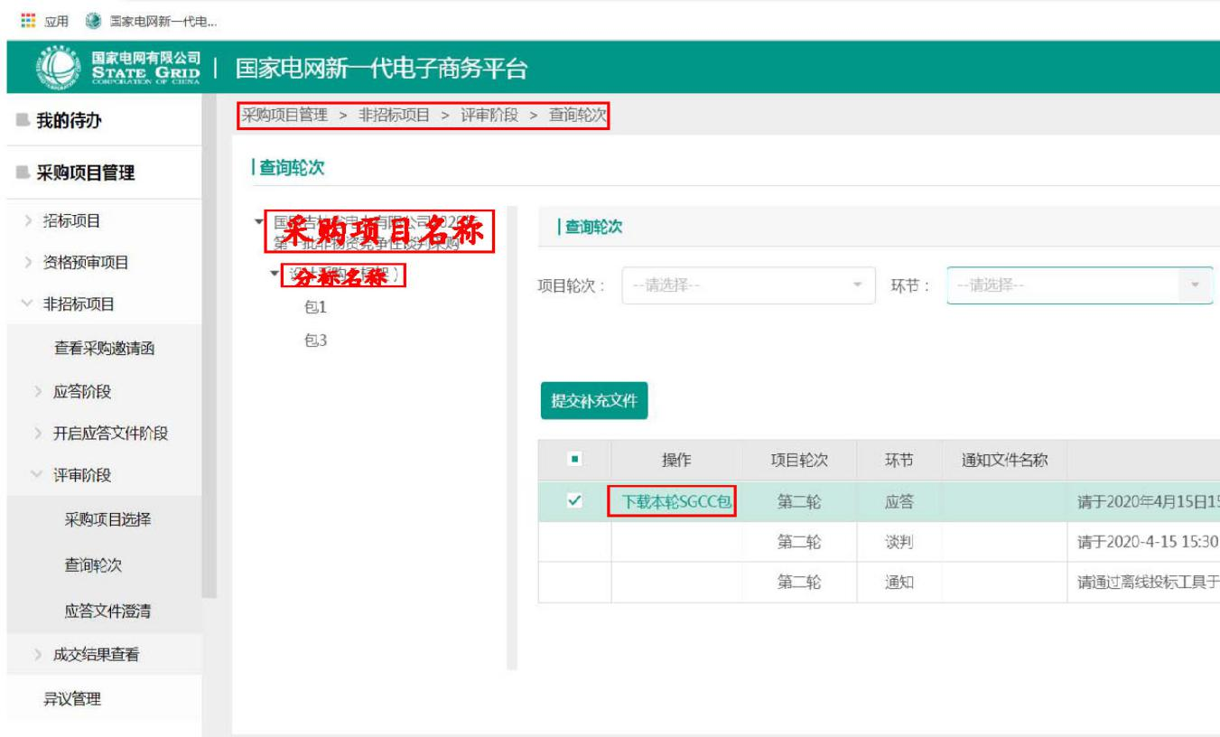

具体操作视频在电子商务平台首页下部—下载专区—参与投标—演示视频（最后一个）—非招标采购供应商上传多轮报价操作视频，网址为：https://ecp.sgcc.com.cn/ecp2.0/portal/#/list/down/2018072800069703_4_2019071434441459

9.16.3本次报价电子文件：包括在“电子商务平台”通过离线投标工具在线填写报价，及在报价文件附件中上传按报价单格式的投标报价（压缩包上传，包括可编辑Excel版和不可编辑双层PDF版，多个行项目组成的分包每行均上传整个包总的报价单）如果更改报价单格式的顺序或者格式，视为无效报价，作否决处理，报价单格式下面有填表说明；

9.16.4商务投标文件需附投标保证金扫描件、国家企业信用信息公示系统的查询函、信用中国网站查询函、公告附件4承诺函；

9.16.5直播谈判会场需投标人代表参与谈判，最终轮报价只需在系统上传（其他要求与第一次报价一致），请合理安排人员。

9.16.6报价电子文件：包括在“电子商务平台”通过离线投标工具在报价文件处在线填写行报价、组件材料配置表、单价分析表。详见ECP2.0报价要求。

ECP2.0报价要求：

投标人在投标时，需要注意组件材料配置表、单价分析表响应要求：

组件材料配置表中要求值需要投标人全部响应，且投标人逐项响应的每一行将作为电网零星物资选购专区上用户最终请购的商品信息；
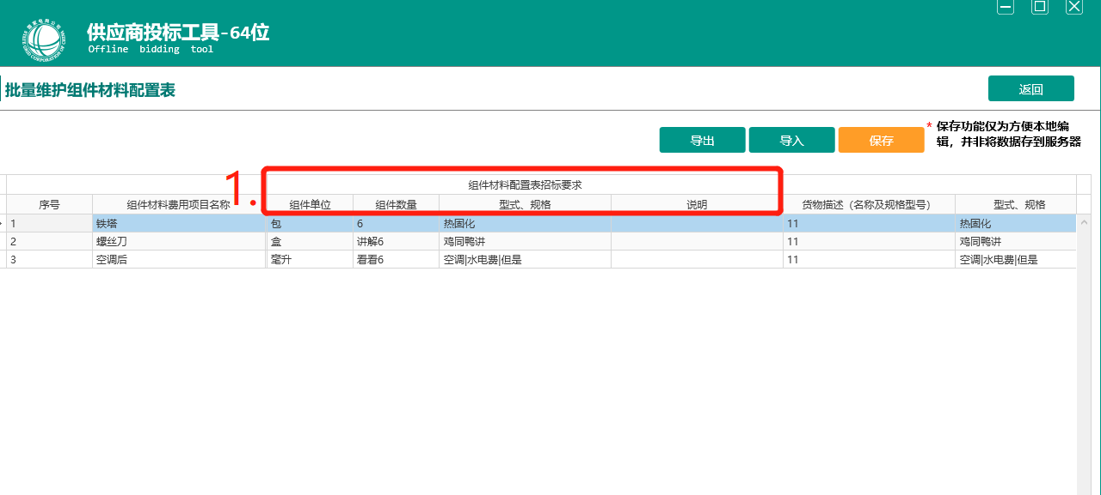
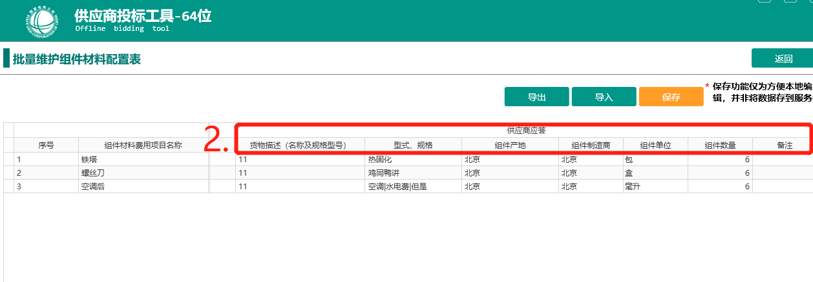

基于组件材料配置表信息维护单价分析表，后续信息流转至电网零星物资选购分区，形成待上架的商品，商品的维护和单价分析表的维度一致；

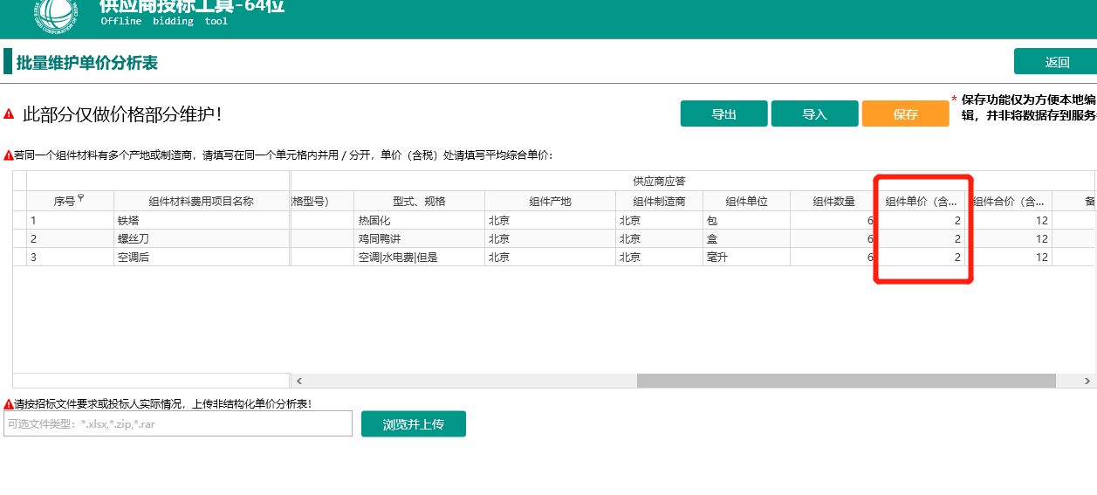

其中组件材料配置表及单价分析表中项目名称、组件单位、组件数量、组件单价，分别对应电网零星物资选购专区中的商品名称、商品计量单位、商品库存、商品售价。

9.17中标结果通过国家电网公司新一代电子商务平台电网零星物资交易专区履约，各项目单位在平台上完成下订单、结算、支付等采购过程。各投标人应当考虑执行过程中平台可能收取的相应服务费用等因素。

9.18本次报价严格按照报价单格式进行报价，如果更改报价单格式的顺序或者格式，视为无效报价，做废标处理，报价单格式下面有填表说明；

